Presseinformation
»Baltrumer Zukunft« von Ulrike Barow
Meßkirch, März 2022

Zukunft oder Tod
Ulrike Barows neuer Baltrum-Krimi mit Inselpolizist Michael Röder
Mit ihren Baltrum-Krimis hat Ulrike Barow den Inselpolizisten Michael Röder seit 2008 fest auf der Insel etabliert und greift darin immer wieder aktuelle Entwicklungen auf. So auch in seinem 15. Fall »Baltrumer Zukunft«, in dem der Ermittler in die Geschehnisse um eine Gruppierung zur Weiterentwicklung des Tourismus verwickelt wird. Die Gruppe »Baltrumer Zukunft« will die Insel touristisch voranbringen und hat damit das Interesse eines Fernsehsenders geweckt. Ein Aufnahmeteam, bestehend aus Markus Knube und dem Ehepaar Becker, soll einen Bericht filmen. Als Markus Knube schon am nächsten Tag tot im Hafenbecken gefunden wird, macht Oberkommissar Michael Röder schnell Verdächtige aus. Ein alter Bekannter aus dem Hambacher Forst war nicht glücklich über das Zusammentreffen mit Knube, ebenso wenig wie eine berühmte Schauspielerin, die sich vor der Öffentlichkeit auf die Insel zurückgezogen hat. Auch ein Gegner des fortschreitenden Tourismus scheint ein Motiv zu haben. Doch bevor er den Täter fassen kann, muss er ein weiteres Unglück verhindern. Ulrike Barow verbindet in Michael Röders neuem Fall geschickt Eindrücke des Insellebens mit einem spannenden Kriminalfall. Dabei blickt sie auf die Vor- und Nachteile des wachsenden Tourismus und ihren Einfluss auf die Inselgemeinschaft.

Zum Buch
Ein Fernsehteam kommt nach Baltrum, um einen Bericht über die Gruppe »Baltrumer Zukunft« zu drehen, welche die Insel touristisch voranbringen will. Markus Knube, der Tonassistent, trifft währenddessen unerwartet einige alte Bekannte – eine berühmte Schauspielerin, deren Mann ein Interview mit ihr vehement ablehnt, und Jann Kannings, bei dem Knube böse Erinnerungen weckt. Auch Inselbewohner Fiete Peters freut sich nicht gerade über seine Anwesenheit. Viele haben ein Motiv, doch wer von ihnen hat Knube im Hafenbecken versenkt?

Die Autorin
Ulrike Barow wuchs in Gütersloh auf und machte eine Ausbildung zur Buchhändlerin. Danach zog es sie zum Lieblingsurlaubsort ihrer Kindheit, der kleinen Nordseeinsel Baltrum. Dort lernte sie ihren Mann kennen und arbeitete im Einzelhandel sowie im familieneigenen Vermietungsbetrieb. Nebenbei verfasste Ulrike Barow Artikel für die Lokalzeitung. Vor einigen Jahren griff sie die Idee auf, Baltrum-Krimis zu schreiben. Viele Kurzgeschichten sind seitdem ebenfalls entstanden. Inzwischen lebt sie mit ihrer Familie nicht nur auf der Insel, sondern auch in der schönen ostfriesischen Stadt Leer.

Baltrumer Zukunft
Ulrike Barow
282 Seiten
EUR 12,00 [D] / EUR 12,40 [A]
ISBN 978-3-8392-0103-9
Erscheinungstermin: 9. März 2022
Kontaktadresse:

Gmeiner-Verlag GmbH
Petra Asprion
Im Ehnried 5
88605 Meßkirch
Telefon: 07575/2095-153
Fax: 07575/2095-29
petra.asprion@gmeiner-verlag.de
www.gmeiner-verlag.de

Cover und Porträtbild zum Download (Verlinkung hinterlegt)

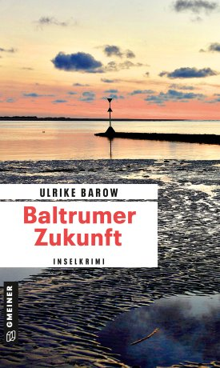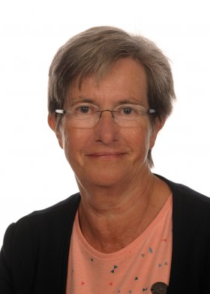
Bildrechte: privat

Anforderung von Rezensionsexemplaren:
- Ulrike Barow »Baltrumer Zukunft«, ISBN 978-3-8392-0103-9

Absender:

^{Redaktion}

^{Ansprechpartner}

^{Straße}

^{Land-PLZ Ort}

^{Telefon / Telefax}

^{E-Mail}

